
الإدارة العامة للتعليم بجدة

مدرسة الرازي المتوسطة
الالتزام
المدرسي
للعام الدراسي 1447هـ

- (الإصدار الرابع)
- وفق قواعد السلوك والمواظبة لطلاب وطالبات التعليم العام 1445هـ
وكيل شؤون الطلاب

...................................
نموذج الالتزام المدرسي
الاسم/ ...............................................................................................  المرحلة / ............................................................................................ الصف : / |  | بيانات الطالب
مدير/ مديرة المدرسة  الاسم/ ....................................  المرحلة / المتوسطة  الصف: /  التوقيع:  التاريخ: / / 1447هـ | وكيل / وكيلة شؤون الطلاب والطالبات  الاسم/ .........................................  المرحلة / المتوسطة  الصف: /  التوقيع:  التاريخ: / / 1447هـ | خاص بإدارة المدرسة
نعم أنا ولي أمر الطالب/الطالبة الموضح اسمه وبياناته أدناه. قد اطلعت على محتوى قواعد السلوك والمواظبة وبناء عليه أتعهد أن أتعاون مع إدارة المدرسة في سبيل مصلحـــة ابني / ابنتي ، ليكون ملتزماً بالأنظمة والتعليمات الخاصة بقواعد السلوك والمواظبة ، واتحمل مسؤولية صحة أرقام التواصل التالية :  الاسم / .........................................................................  التوقيع / ........................................................................ التاريخ : / / 1447هـ  العمل/............................................................................. هاتف العمل/ .................................  هاتف المنزل /................................................................ رقم الجوال/ ....................................  رقم آخر / ............................................................ |  | خاص لولي الأمر
ملحوظة :
- يؤخذ توقيع ولي الأمر في بداية العام الدراسي .
- تحفظ النماذج في ملف خاص لدى وكيل / وكيلة شؤون الطلاب / الطالبات .
- نأمل الاطلاع على قواع السلوك والمواظبة لطلاب التعليم العام 1445هـ
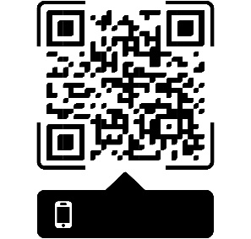
الإصدار الرابع من خلال الباركود المرفق ....

